**webpack이란?**

* 웹팩은 **모듈 번들러** 입니다.
* 웹팩은 상호 의존성이 있는 모듈들을 사용해 그 모듈들과 같은 역할을 하는 정적 에셋들을 생성해냅니다.  
    
  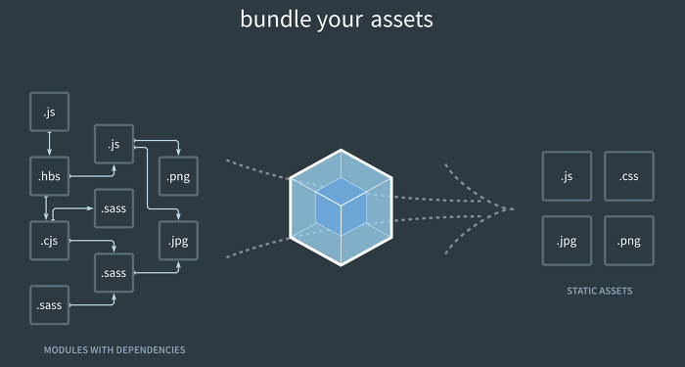

**webpack 동작방식**

1. 각 기능 단위별로 module을 정의합니다.
2. module을 로딩합니다.
3. module로 만들어진 파일을 웹브라우저에서 사용 가능하도록 컴파일(bundling)합니다.  
   이때, module을 웹브라우저에서 사용할 수 있도록 컴파일하는 역할을 webpack이 합니다.  
   (webpack에서 컴파일은 엔트리 파일을 시작으로 의존 관계에 있는 모듈을 엮어서 하나의 번들 파일을 만드는 작업입니다.)

출처: <http://ithub.tistory.com/166> [Fall in IT.]